Leonardo Da Vinci. La Ultima Cena tempera y óleo en yeso, brea y masilla Pintado entre 1495 y 1498 por el pintor. 1452 4,6 metros x 8,8 metros de largo,
En el refectorio de la iglesia y convento de Santa Maria delle Grazie en Milán,

En la sencillez de un convento y con la serenidad del silencio monacal y la modestia de los materiales empleados en esta extensa pintura
sobresale y resalta un recuerdo de la Ultima Cena.
Me introduzco sigilosamente en medios de los cuatro grupos de Apóstoles
que conversan animadamente
o acaso tratan de explicarse mutuamente las palabras de Jesús

Señor Jesús ¿qué acabas de decir que se alteran los comensales?
Acaso "Uno de vosotros me va a entregar… y es un traidor ?
Acaso "Tomad y comed todo porque esto ( este pan que os doy) es mi cuerpo”?
¿Acaso "un solo mandamiento os doy, que os améis unos a otros”?

Sin mirar los alimentos que hay sobre la mesa,
sin entrar en las reacciones que parecen traslucirse en los comensales,
sin dirigir la mirada a la penumbra en que discurre la cena pascual,
yo quiero mirar sólo tu figura serena, Jesús bondadoso, y verte como Hijo de Dios.

Me uno a los tres apóstoles del cuadro que se dirigen a ti
y te pido que me hagas comprender el maravilloso contenido de tu última palabra
y que me hagas ser como Pedro ¿Quién es?, como Juan ¿Señor, quién ese?
y nunca como Judas ¿Soy acaso yo, Maestro?
de modo que nunca pueda oír una respuesta terrible como la que diste a Judas.
"Sí, tú eres el traidor. Lo que vas a hacer, anda, hazlo pronto"

Bautismo de Cristo. 177 x 152 cms: Oleo y temple sobre tabla. Galería de los Uffizi
Leonardo da Vinci, colaboración con el maestro Verrochio 1473-78

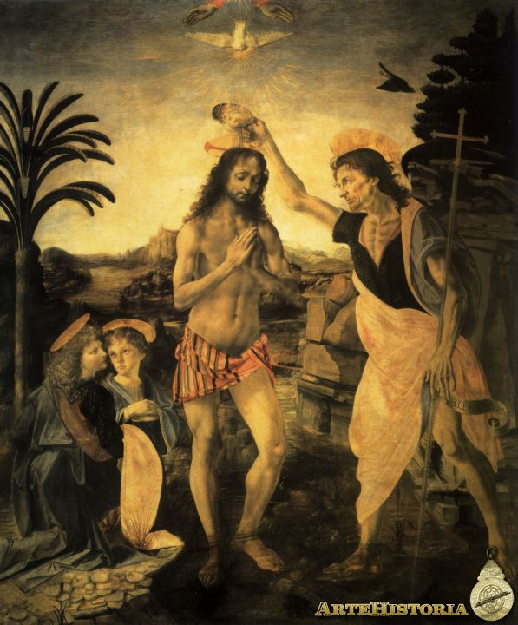

Señor, que recibes el Bautismo de Juan, tu precursor.
Ayúdame a entender el gesto de tu paso por las aguas del Jordán
y dame la gracia de poder cumplir la consigna de la voz que resonó
mientras el signo de la paloma descendía sobre ti
"Este es mi hijo amado, a él debéis escuchar".

Purifica mi corazón con la fe en tu misterio.
Desarrolla en mi mente la claridad de tu mensaje.
Ayúdame a ordenar mi vida de bautizado por tu caminos.
Y acepta mi deseo de hacer el bien en mi entorno
para que todos lo hombres te conozcan, te amen y vivan unidos a ti.

.

